Тема 8: «Разработка игры с элементами графики»
Задание 1:
Разработать игру с графическим интерфейсом. Проект должен включать меню с пунктами Файл (если он требуется), Настройки и Справка.

Задание 2:
Добавьте в проект настройку параметров игры: времени сеанса игры или уровня сложности игры, цветов некоторых элементов игры, выбора персонажа и др.
Добавьте в проект возможность авторизации (ввода логина) и сохранения результатов игры в двоичный файл. Просмотр предыдущих результатов игры конкретного игрока организуйте при выборе одного из пунктов меню.
Вариант 19.
Игра «Крестики-нолики».
Программа предоставляет возможность выбрать размер игрового поля. Человек играет против машины. Игрок расставляет крестики на игровом поле щелчком по нужной клетке. В ответ программа выставляет ответный ход. Выигрывает человек или машина.
Программа демонстрирует работу с графикой, с файлами.

Form1.cs:
using System;
using System.Drawing;
using System.Windows.Forms;
using TicTacToeGame.Classes;
using System.Linq;

namespace TicTacToeGame
{
public partial class Form1 : Form
{
// Элементы управления
private MenuStrip mainMenu;
private ToolStrip toolBar;
private Panel gamePanel;
private Button[,] cellButtons;
private Label statusLabel;
private ToolStripLabel playerNameLabel; // Исправлено: ToolStripLabel вместо Label
private StatusStrip statusStrip;
private ToolStripStatusLabel statusStripLabel;

// Логика игры
private GameLogic _gameLogic;
private string _currentPlayer;
private int _currentBoardSize = 3;
private int _moveCount = 0;

// Настройки
private bool _gameActive = true;

// Для авторизации
private string _loggedInPlayer = null;

// Цвета
private Color _playerColor = Color.Blue;
private Color _computerColor = Color.Red;
private Color _cellColor = Color.White;
private Color _gridColor = Color.Black;

public Form1()
{
// Настройка формы
this.Text = "Крестики-нолики";
this.Size = new Size(800, 700);
this.StartPosition = FormStartPosition.CenterScreen;
this.BackColor = SystemColors.Control;
this.MinimumSize = new Size(600, 500);
this.KeyPreview = true;

InitializeCustomComponents();
SetupEvents();
NewGame();

// Запрос авторизации при запуске
ShowLoginDialog();
}

private void InitializeCustomComponents()
{
CreateMenuStrip();
CreateToolStrip();
CreateGamePanel();
CreateStatusStrip();
}

private void CreateMenuStrip()
{
mainMenu = new MenuStrip();
mainMenu.Dock = DockStyle.Top;

// Меню Игра
ToolStripMenuItem gameMenu = new ToolStripMenuItem("Игра");

ToolStripMenuItem newGameItem = new ToolStripMenuItem("Новая игра");
newGameItem.ShortcutKeys = Keys.Control | Keys.N;
newGameItem.Click += (s, e) => NewGame();

ToolStripMenuItem newGameWithSizeItem = new ToolStripMenuItem("Новая игра с выбором размера...");
newGameWithSizeItem.Click += (s, e) => ShowBoardSizeDialog();

ToolStripSeparator sep1 = new ToolStripSeparator();

ToolStripMenuItem exitItem = new ToolStripMenuItem("Выход");
exitItem.ShortcutKeys = Keys.Alt | Keys.F4;
exitItem.Click += (s, e) => Application.Exit();

gameMenu.DropDownItems.AddRange(new ToolStripItem[] { newGameItem, newGameWithSizeItem, sep1, exitItem });

// Меню Настройки
ToolStripMenuItem settingsMenu = new ToolStripMenuItem("Настройки");

ToolStripMenuItem boardSizeItem = new ToolStripMenuItem("Размер поля...");
boardSizeItem.Click += (s, e) => ShowBoardSizeDialog();

ToolStripMenuItem colorsItem = new ToolStripMenuItem("Цвета...");
colorsItem.Click += (s, e) => ShowColorSettingsDialog();

ToolStripMenuItem changePlayerItem = new ToolStripMenuItem("Сменить игрока...");
changePlayerItem.Click += (s, e) => ShowLoginDialog();

settingsMenu.DropDownItems.AddRange(new ToolStripItem[] { boardSizeItem, colorsItem, changePlayerItem });

// Меню Статистика
ToolStripMenuItem statsMenu = new ToolStripMenuItem("Статистика");

ToolStripMenuItem myStatsItem = new ToolStripMenuItem("Моя статистика");
myStatsItem.Click += (s, e) => ShowPlayerStats();

ToolStripMenuItem allStatsItem = new ToolStripMenuItem("Все игроки");
allStatsItem.Click += (s, e) => ShowAllPlayersStats();

statsMenu.DropDownItems.AddRange(new ToolStripItem[] { myStatsItem, allStatsItem });

// Меню Справка
ToolStripMenuItem helpMenu = new ToolStripMenuItem("Справка");

ToolStripMenuItem rulesItem = new ToolStripMenuItem("Правила игры");
rulesItem.Click += (s, e) => ShowRules();

ToolStripMenuItem aboutItem = new ToolStripMenuItem("О программе");
aboutItem.Click += (s, e) => ShowAbout();

helpMenu.DropDownItems.AddRange(new ToolStripItem[] { rulesItem, aboutItem });

mainMenu.Items.AddRange(new ToolStripItem[] { gameMenu, settingsMenu, statsMenu, helpMenu });
this.Controls.Add(mainMenu);
}

private void CreateToolStrip()
{
toolBar = new ToolStrip();
toolBar.Dock = DockStyle.Top;

// Кнопка новой игры
ToolStripButton btnNewGame = new ToolStripButton("Новая игра");
btnNewGame.ToolTipText = "Начать новую игру (Ctrl+N)";
btnNewGame.Click += (s, e) => NewGame();
toolBar.Items.Add(btnNewGame);

toolBar.Items.Add(new ToolStripSeparator());

// Кнопка размера поля
ToolStripButton btnBoardSize = new ToolStripButton("Размер поля");
btnBoardSize.ToolTipText = "Выбрать размер поля";
btnBoardSize.Click += (s, e) => ShowBoardSizeDialog();
toolBar.Items.Add(btnBoardSize);

toolBar.Items.Add(new ToolStripSeparator());

// Метка с именем игрока
ToolStripLabel lblPlayer = new ToolStripLabel("Игрок: ");
toolBar.Items.Add(lblPlayer);

playerNameLabel = new ToolStripLabel("Не авторизован");
playerNameLabel.ForeColor = Color.Blue;
toolBar.Items.Add(playerNameLabel);

this.Controls.Add(toolBar);
}

private void CreateGamePanel()
{
gamePanel = new Panel();
gamePanel.Dock = DockStyle.Fill;
gamePanel.BackColor = Color.White;
gamePanel.Padding = new Padding(20);
this.Controls.Add(gamePanel);

statusLabel = new Label();
statusLabel.Text = "Ваш ход (X)";
statusLabel.Font = new Font("Segoe UI", 12, FontStyle.Bold);
statusLabel.TextAlign = ContentAlignment.MiddleCenter;
statusLabel.Dock = DockStyle.Top;
statusLabel.Height = 40;
statusLabel.BackColor = Color.LightGray;
gamePanel.Controls.Add(statusLabel);
}

private void CreateStatusStrip()
{
statusStrip = new StatusStrip();
statusStripLabel = new ToolStripStatusLabel();
statusStripLabel.Text = "Готов к игре";
statusStrip.Items.Add(statusStripLabel);
this.Controls.Add(statusStrip);
}

private void SetupEvents()
{
this.Resize += (s, e) => RecreateBoard();
}

private void ShowLoginDialog()
{
using (Form dialog = new Form())
{
dialog.Text = "Авторизация";
dialog.Size = new Size(300, 150);
dialog.StartPosition = FormStartPosition.CenterParent;
dialog.FormBorderStyle = FormBorderStyle.FixedDialog;
dialog.MaximizeBox = false;
dialog.MinimizeBox = false;

Label lblName = new Label();
lblName.Text = "Введите ваше имя:";
lblName.Location = new Point(20, 20);
lblName.AutoSize = true;

TextBox txtName = new TextBox();
txtName.Location = new Point(20, 50);
txtName.Size = new Size(240, 20);

Button btnOk = new Button();
btnOk.Text = "OK";
btnOk.Location = new Point(100, 90);
btnOk.DialogResult = DialogResult.OK;

dialog.Controls.Add(lblName);
dialog.Controls.Add(txtName);
dialog.Controls.Add(btnOk);

if (dialog.ShowDialog() == DialogResult.OK && !string.IsNullOrWhiteSpace(txtName.Text))
{
_loggedInPlayer = txtName.Text.Trim();
playerNameLabel.Text = _loggedInPlayer;
statusStripLabel.Text = $"Игрок: {_loggedInPlayer}";
}
}
}

private void ShowBoardSizeDialog()
{
using (Form dialog = new Form())
{
dialog.Text = "Выбор размера поля";
dialog.Size = new Size(300, 150);
dialog.StartPosition = FormStartPosition.CenterParent;
dialog.FormBorderStyle = FormBorderStyle.FixedDialog;
dialog.MaximizeBox = false;
dialog.MinimizeBox = false;

Label lblSize = new Label();
lblSize.Text = "Размер поля (3-10):";
lblSize.Location = new Point(20, 20);
lblSize.AutoSize = true;

NumericUpDown numSize = new NumericUpDown();
numSize.Location = new Point(20, 50);
numSize.Size = new Size(100, 20);
numSize.Minimum = 3;
numSize.Maximum = 10;
numSize.Value = _currentBoardSize;

Button btnOk = new Button();
btnOk.Text = "OK";
btnOk.Location = new Point(200, 50);
btnOk.DialogResult = DialogResult.OK;

dialog.Controls.Add(lblSize);
dialog.Controls.Add(numSize);
dialog.Controls.Add(btnOk);

if (dialog.ShowDialog() == DialogResult.OK)
{
_currentBoardSize = (int)numSize.Value;
NewGame();
}
}
}

private void ShowColorSettingsDialog()
{
using (Form dialog = new Form())
{
dialog.Text = "Настройка цветов";
dialog.Size = new Size(400, 250);
dialog.StartPosition = FormStartPosition.CenterParent;
dialog.FormBorderStyle = FormBorderStyle.FixedDialog;
dialog.MaximizeBox = false;
dialog.MinimizeBox = false;

int yPos = 20;

// Цвет игрока
Label lblPlayerColor = new Label();
lblPlayerColor.Text = "Цвет крестиков (X):";
lblPlayerColor.Location = new Point(20, yPos);
lblPlayerColor.AutoSize = true;

Button btnPlayerColor = new Button();
btnPlayerColor.Text = "Выбрать цвет";
btnPlayerColor.Location = new Point(200, yPos - 3);
btnPlayerColor.Size = new Size(150, 25);
btnPlayerColor.BackColor = _playerColor;
btnPlayerColor.Click += (s, e) =>
{
ColorDialog cd = new ColorDialog();
cd.Color = _playerColor;
if (cd.ShowDialog() == DialogResult.OK)
{
_playerColor = cd.Color;
btnPlayerColor.BackColor = _playerColor;
}
};

yPos += 40;

// Цвет компьютера
Label lblComputerColor = new Label();
lblComputerColor.Text = "Цвет ноликов (O):";
lblComputerColor.Location = new Point(20, yPos);
lblComputerColor.AutoSize = true;

Button btnComputerColor = new Button();
btnComputerColor.Text = "Выбрать цвет";
btnComputerColor.Location = new Point(200, yPos - 3);
btnComputerColor.Size = new Size(150, 25);
btnComputerColor.BackColor = _computerColor;
btnComputerColor.Click += (s, e) =>
{
ColorDialog cd = new ColorDialog();
cd.Color = _computerColor;
if (cd.ShowDialog() == DialogResult.OK)
{
_computerColor = cd.Color;
btnComputerColor.BackColor = _computerColor;
}
};

yPos += 40;

// Цвет клетки
Label lblCellColor = new Label();
lblCellColor.Text = "Цвет клеток:";
lblCellColor.Location = new Point(20, yPos);
lblCellColor.AutoSize = true;

Button btnCellColor = new Button();
btnCellColor.Text = "Выбрать цвет";
btnCellColor.Location = new Point(200, yPos - 3);
btnCellColor.Size = new Size(150, 25);
btnCellColor.BackColor = _cellColor;
btnCellColor.Click += (s, e) =>
{
ColorDialog cd = new ColorDialog();
cd.Color = _cellColor;
if (cd.ShowDialog() == DialogResult.OK)
{
_cellColor = cd.Color;
btnCellColor.BackColor = _cellColor;
}
};

yPos += 50;

Button btnOk = new Button();
btnOk.Text = "Применить";
btnOk.Location = new Point(150, yPos);
btnOk.Size = new Size(100, 30);
btnOk.DialogResult = DialogResult.OK;

dialog.Controls.Add(lblPlayerColor);
dialog.Controls.Add(btnPlayerColor);
dialog.Controls.Add(lblComputerColor);
dialog.Controls.Add(btnComputerColor);
dialog.Controls.Add(lblCellColor);
dialog.Controls.Add(btnCellColor);
dialog.Controls.Add(btnOk);

if (dialog.ShowDialog() == DialogResult.OK)
{
RecreateBoard();
}
}
}

private void ShowPlayerStats()
{
if (string.IsNullOrEmpty(_loggedInPlayer))
{
MessageBox.Show("Сначала авторизуйтесь!", "Внимание",
MessageBoxButtons.OK, MessageBoxIcon.Warning);
ShowLoginDialog();
return;
}

var history = DataManager.GetPlayerHistory(_loggedInPlayer);

if (history.Count == 0)
{
MessageBox.Show($"У игрока {_loggedInPlayer} пока нет сыгранных партий.",
"Статистика", MessageBoxButtons.OK, MessageBoxIcon.Information);
return;
}

string stats = $"Статистика игрока: {_loggedInPlayer}\n\n";
stats += $"Всего игр: {history.Count}\n";
stats += $"Побед: {history.Count(r => r.Result == "Победа")}\n";
stats += $"Поражений: {history.Count(r => r.Result == "Поражение")}\n";
stats += $"Ничьих: {history.Count(r => r.Result == "Ничья")}\n\n";
stats += "Последние игры:\n";
stats += new string('-', 50) + "\n";

foreach (var game in history.OrderByDescending(r => r.GameDate).Take(10))
{
stats += $"{game.GameDate:dd.MM.yyyy HH:mm} | Поле {game.BoardSize}x{game.BoardSize} | {game.Result} | {game.MovesCount} ходов\n";
}

MessageBox.Show(stats, "Моя статистика", MessageBoxButtons.OK, MessageBoxIcon.Information);
}

private void ShowAllPlayersStats()
{
var players = DataManager.GetAllPlayers();

if (players.Count == 0)
{
MessageBox.Show("Нет сохранённых данных об игроках.",
"Статистика", MessageBoxButtons.OK, MessageBoxIcon.Information);
return;
}

string stats = "=== Рейтинг игроков ===\n\n";

foreach (var player in players.OrderByDescending(p => p.GetWinsCount()))
{
stats += $"{player.PlayerName}\n";
stats += $" Всего: {player.GameHistory.Count} | Побед: {player.GetWinsCount()} | Поражений: {player.GetLossesCount()} | Ничьих: {player.GetDrawsCount()}\n";
stats += new string('-', 40) + "\n";
}

MessageBox.Show(stats, "Все игроки", MessageBoxButtons.OK, MessageBoxIcon.Information);
}

private void ShowRules()
{
string rules = "Правила игры «Крестики-нолики»\n\n";
rules += "1. Игра ведётся на квадратном поле.\n";
rules += "2. Игрок ставит крестики (X), компьютер ставит нолики (O).\n";
rules += "3. Цель игры — первым выстроить в ряд (по горизонтали, вертикали или диагонали) свои знаки.\n";
rules += "4. Если все клетки заполнены, а победитель не выявлен, объявляется ничья.\n";
rules += "5. Размер поля можно выбрать от 3x3 до 10x10.\n";
rules += "6. Первый ход всегда за игроком.\n\n";
rules += "Управление:\n";
rules += "- Нажмите на любую пустую клетку, чтобы сделать ход.\n";
rules += "- Используйте меню или панель инструментов для настройки игры.";

MessageBox.Show(rules, "Правила игры", MessageBoxButtons.OK, MessageBoxIcon.Information);
}

private void ShowAbout()
{
string about = "Крестики-нолики\n\n";
about += "Версия: 1.0\n";
about += "Вариант 19\n\n";
about += "Особенности:\n";
about += "- Выбор размера игрового поля от 3x3 до 10x10\n";
about += "- Интеллектуальный компьютерный противник (алгоритм минимакс)\n";
about += "- Сохранение результатов игры в бинарный файл\n";
about += "- Авторизация игроков\n";
about += "- Настройка цветов\n";
about += "- Статистика игроков\n\n";
about += "© 2024";

MessageBox.Show(about, "О программе", MessageBoxButtons.OK, MessageBoxIcon.Information);
}

private void NewGame()
{
_gameLogic = new GameLogic(_currentBoardSize);
_moveCount = 0;
_gameActive = true;

RecreateBoard();
if (statusLabel != null)
{
statusLabel.Text = "Ваш ход (X)";
}
if (statusStripLabel != null)
{
statusStripLabel.Text = "Игра началась. Ваш ход!";
}
}

private void RecreateBoard()
{
// Очищаем панель
if (gamePanel == null) return;
gamePanel.Controls.Clear();

// Добавляем статусную метку обратно
statusLabel = new Label();
if (_gameLogic != null && _gameLogic.CurrentState != GameLogic.GameState.Playing)
{
statusLabel.Text = GetGameStateMessage();
}
else
{
statusLabel.Text = "Ваш ход (X)";
}
statusLabel.Font = new Font("Segoe UI", 12, FontStyle.Bold);
statusLabel.TextAlign = ContentAlignment.MiddleCenter;
statusLabel.Dock = DockStyle.Top;
statusLabel.Height = 40;
statusLabel.BackColor = Color.LightGray;
gamePanel.Controls.Add(statusLabel);

if (_gameLogic == null) return;

int boardSize = _gameLogic.Size;
int panelSize = Math.Min(gamePanel.ClientSize.Width - 40, gamePanel.ClientSize.Height - 60);
int cellSize = panelSize / boardSize;
if (cellSize < 10) cellSize = 50;

// Создаём панель для сетки
Panel gridPanel = new Panel();
gridPanel.Size = new Size(cellSize * boardSize, cellSize * boardSize);
gridPanel.Location = new Point((gamePanel.ClientSize.Width - gridPanel.Width) / 2, 50);
gridPanel.BackColor = _cellColor;
gamePanel.Controls.Add(gridPanel);

cellButtons = new Button[boardSize, boardSize];

for (int i = 0; i < boardSize; i++)
{
for (int j = 0; j < boardSize; j++)
{
Button btn = new Button();
btn.Size = new Size(cellSize - 2, cellSize - 2);
btn.Location = new Point(j * cellSize + 1, i * cellSize + 1);
btn.Font = new Font("Segoe UI", cellSize / 3, FontStyle.Bold);
btn.BackColor = _cellColor;
btn.FlatStyle = FlatStyle.Flat;
btn.FlatAppearance.BorderColor = _gridColor;

int row = i;
int col = j;
btn.Click += (s, e) => MakeMove(row, col);

UpdateButtonText(btn, _gameLogic.Board[i, j]);

gridPanel.Controls.Add(btn);
cellButtons[i, j] = btn;
}
}
}

private void UpdateButtonText(Button btn, GameLogic.CellState state)
{
if (state == GameLogic.CellState.X)
{
btn.Text = "X";
btn.ForeColor = _playerColor;
btn.Enabled = false;
}
else if (state == GameLogic.CellState.O)
{
btn.Text = "O";
btn.ForeColor = _computerColor;
btn.Enabled = false;
}
else
{
btn.Text = "";
btn.ForeColor = Color.Black;
if (_gameLogic != null)
{
btn.Enabled = _gameActive && _gameLogic.CurrentState == GameLogic.GameState.Playing;
}
else
{
btn.Enabled = false;
}
}
}

private void UpdateBoardUI()
{
if (_gameLogic == null) return;
for (int i = 0; i < _gameLogic.Size; i++)
{
for (int j = 0; j < _gameLogic.Size; j++)
{
if (cellButtons != null && cellButtons[i, j] != null)
{
UpdateButtonText(cellButtons[i, j], _gameLogic.Board[i, j]);
}
}
}
}

private async void MakeMove(int row, int col)
{
if (!_gameActive) return;
if (_gameLogic == null) return;
if (_gameLogic.CurrentState != GameLogic.GameState.Playing) return;
if (_gameLogic.Board[row, col] != GameLogic.CellState.Empty) return;

// Ход игрока
if (_gameLogic.MakePlayerMove(row, col))
{
_moveCount++;
UpdateBoardUI();

// Проверка состояния игры
if (_gameLogic.CurrentState != GameLogic.GameState.Playing)
{
EndGame();
return;
}

if (statusLabel != null)
{
statusLabel.Text = "Ход компьютера...";
}
if (statusStripLabel != null)
{
statusStripLabel.Text = "Компьютер думает...";
}
if (statusLabel != null) statusLabel.Refresh();

// Небольшая задержка для имитации "мышления"
await System.Threading.Tasks.Task.Delay(300);

// Ход компьютера
if (_gameLogic.MakeComputerMove())
{
_moveCount++;
UpdateBoardUI();

if (_gameLogic.CurrentState != GameLogic.GameState.Playing)
{
EndGame();
return;
}
}

if (statusLabel != null)
{
statusLabel.Text = "Ваш ход (X)";
}
if (statusStripLabel != null)
{
statusStripLabel.Text = "Ваш ход!";
}
}
}

private void EndGame()
{
_gameActive = false;
string resultMessage = "";
string resultType = "";

if (_gameLogic == null) return;

switch (_gameLogic.CurrentState)
{
case GameLogic.GameState.PlayerWin:
resultMessage = "Поздравляем! Вы победили!";
resultType = "Победа";
if (statusStripLabel != null) statusStripLabel.Text = "Вы выиграли!";
break;
case GameLogic.GameState.ComputerWin:
resultMessage = "Компьютер победил. Попробуйте ещё раз!";
resultType = "Поражение";
if (statusStripLabel != null) statusStripLabel.Text = "Компьютер выиграл...";
break;
case GameLogic.GameState.Draw:
resultMessage = "Ничья!";
resultType = "Ничья";
if (statusStripLabel != null) statusStripLabel.Text = "Ничья!";
break;
}

if (statusLabel != null)
{
statusLabel.Text = resultMessage;
}

// Сохраняем результат
if (!string.IsNullOrEmpty(_loggedInPlayer))
{
var result = new GameResult
{
PlayerName = _loggedInPlayer,
GameDate = DateTime.Now,
BoardSize = _currentBoardSize,
Result = resultType,
MovesCount = _moveCount
};
DataManager.SavePlayerResult(_loggedInPlayer, result);
if (statusStripLabel != null)
{
statusStripLabel.Text += " Результат сохранён!";
}
}

// Отключаем все кнопки
if (cellButtons != null && _gameLogic != null)
{
for (int i = 0; i < _gameLogic.Size; i++)
{
for (int j = 0; j < _gameLogic.Size; j++)
{
if (cellButtons[i, j] != null)
{
cellButtons[i, j].Enabled = false;
}
}
}
}

// Предложение начать новую игру
var dialogResult = MessageBox.Show($"{resultMessage}\n\nНачать новую игру?",
"Игра окончена", MessageBoxButtons.YesNo, MessageBoxIcon.Question);

if (dialogResult == DialogResult.Yes)
{
NewGame();
}
}

private string GetGameStateMessage()
{
if (_gameLogic == null) return "Ваш ход (X)";

switch (_gameLogic.CurrentState)
{
case GameLogic.GameState.PlayerWin:
return "Вы победили!";
case GameLogic.GameState.ComputerWin:
return "Компьютер победил!";
case GameLogic.GameState.Draw:
return "Ничья!";
default:
return "Ваш ход (X)";
}
}

protected override void OnResize(EventArgs e)
{
base.OnResize(e);
if (_gameLogic != null)
{
RecreateBoard();
}
}
}
}

DataManager.cs:
using System;
using System.Collections.Generic;
using System.IO;
using System.Linq;
using System.Runtime.Serialization.Formatters.Binary;

namespace TicTacToeGame.Classes
{
/// <summary>
/// Класс для управления сохранением и загрузкой данных
/// </summary>
public class DataManager
{
private static string DataPath = Path.Combine(AppDomain.CurrentDomain.BaseDirectory, "Data", "players.dat");

static DataManager()
{
// Создание папки Data, если её нет
string dataDir = Path.Combine(AppDomain.CurrentDomain.BaseDirectory, "Data");
if (!Directory.Exists(dataDir))
{
Directory.CreateDirectory(dataDir);
}
}

/// <summary>
/// Сохранение списка игроков в файл
/// </summary>
public static void SavePlayers(List<PlayerData> players)
{
try
{
using (FileStream fs = new FileStream(DataPath, FileMode.Create))
{
BinaryFormatter formatter = new BinaryFormatter();
formatter.Serialize(fs, players);
}
}
catch (Exception ex)
{
System.Windows.Forms.MessageBox.Show($"Ошибка сохранения: {ex.Message}", "Ошибка",
System.Windows.Forms.MessageBoxButtons.OK, System.Windows.Forms.MessageBoxIcon.Error);
}
}

/// <summary>
/// Загрузка списка игроков из файла
/// </summary>
public static List<PlayerData> LoadPlayers()
{
try
{
if (File.Exists(DataPath))
{
using (FileStream fs = new FileStream(DataPath, FileMode.Open))
{
BinaryFormatter formatter = new BinaryFormatter();
return (List<PlayerData>)formatter.Deserialize(fs);
}
}
}
catch (Exception ex)
{
System.Windows.Forms.MessageBox.Show($"Ошибка загрузки: {ex.Message}", "Ошибка",
System.Windows.Forms.MessageBoxButtons.OK, System.Windows.Forms.MessageBoxIcon.Error);
}

return new List<PlayerData>();
}

/// <summary>
/// Добавление или обновление игрока
/// </summary>
public static void SavePlayerResult(string playerName, GameResult result)
{
var players = LoadPlayers();
var player = players.FirstOrDefault(p => p.PlayerName == playerName);

if (player == null)
{
player = new PlayerData(playerName);
players.Add(player);
}

player.AddGameResult(result);
SavePlayers(players);
}

/// <summary>
/// Получение истории игрока
/// </summary>
public static List<GameResult> GetPlayerHistory(string playerName)
{
var players = LoadPlayers();
var player = players.FirstOrDefault(p => p.PlayerName == playerName);
return player?.GameHistory ?? new List<GameResult>();
}

/// <summary>
/// Получение всех игроков
/// </summary>
public static List<PlayerData> GetAllPlayers()
{
return LoadPlayers();
}
}
}

GameLogic.cs:

using System;
using System.Collections.Generic;

namespace TicTacToeGame.Classes
{
/// <summary>
/// Класс для хранения информации о результате игры
/// </summary>
public class GameResult
{
public string PlayerName { get; set; }
public DateTime GameDate { get; set; }
public int BoardSize { get; set; }
public string Result { get; set; } // Победа, Поражение, Ничья
public int MovesCount { get; set; }

public override string ToString()
{
return $"{GameDate:dd.MM.yyyy HH:mm} | {PlayerName} | Поле {BoardSize}x{BoardSize} | {Result} | Ходов: {MovesCount}";
}
}

/// <summary>
/// Класс логики игры Крестики-нолики
/// </summary>
public class GameLogic
{
public enum CellState { Empty, X, O }
public enum GameState { Playing, PlayerWin, ComputerWin, Draw }

private CellState[,] _board;
private int _size;
private GameState _currentState;

public GameLogic(int size = 3)
{
_size = size;
_board = new CellState[_size, _size];
_currentState = GameState.Playing;
InitializeBoard();
}

public int Size => _size;
public GameState CurrentState => _currentState;
public CellState[,] Board => _board;

/// <summary>
/// Инициализация пустого поля
/// </summary>
public void InitializeBoard()
{
for (int i = 0; i < _size; i++)
{
for (int j = 0; j < _size; j++)
{
_board[i, j] = CellState.Empty;
}
}
_currentState = GameState.Playing;
}

/// <summary>
/// Сброс игры с новым размером поля
/// </summary>
public void ResetGame(int newSize)
{
_size = newSize;
_board = new CellState[_size, _size];
InitializeBoard();
}

/// <summary>
/// Сделать ход игрока
/// </summary>
public bool MakePlayerMove(int row, int col)
{
if (row < 0 || row >= _size || col < 0 || col >= _size)
return false;

if (_board[row, col] != CellState.Empty)
return false;

if (_currentState != GameState.Playing)
return false;

_board[row, col] = CellState.X;
CheckGameState();
return true;
}

/// <summary>
/// Сделать ход компьютера
/// </summary>
public bool MakeComputerMove()
{
if (_currentState != GameState.Playing)
return false;

// Находим лучший ход
var bestMove = GetBestMove();
if (bestMove.Row != -1 && bestMove.Col != -1)
{
_board[bestMove.Row, bestMove.Col] = CellState.O;
CheckGameState();
return true;
}
return false;
}

/// <summary>
/// Проверка состояния игры
/// </summary>
private void CheckGameState()
{
// Проверка победы игрока (X)
if (CheckWin(CellState.X))
{
_currentState = GameState.PlayerWin;
return;
}

// Проверка победы компьютера (O)
if (CheckWin(CellState.O))
{
_currentState = GameState.ComputerWin;
return;
}

// Проверка ничьей
if (IsBoardFull())
{
_currentState = GameState.Draw;
return;
}
}

/// <summary>
/// Проверка победы для указанного игрока
/// </summary>
private bool CheckWin(CellState player)
{
// Проверка строк
for (int i = 0; i < _size; i++)
{
bool win = true;
for (int j = 0; j < _size; j++)
{
if (_board[i, j] != player)
{
win = false;
break;
}
}
if (win) return true;
}

// Проверка столбцов
for (int j = 0; j < _size; j++)
{
bool win = true;
for (int i = 0; i < _size; i++)
{
if (_board[i, j] != player)
{
win = false;
break;
}
}
if (win) return true;
}

// Проверка главной диагонали
bool diag1Win = true;
for (int i = 0; i < _size; i++)
{
if (_board[i, i] != player)
{
diag1Win = false;
break;
}
}
if (diag1Win) return true;

// Проверка побочной диагонали
bool diag2Win = true;
for (int i = 0; i < _size; i++)
{
if (_board[i, _size - 1 - i] != player)
{
diag2Win = false;
break;
}
}
if (diag2Win) return true;

return false;
}

/// <summary>
/// Проверка, заполнено ли всё поле
/// </summary>
private bool IsBoardFull()
{
for (int i = 0; i < _size; i++)
{
for (int j = 0; j < _size; j++)
{
if (_board[i, j] == CellState.Empty)
return false;
}
}
return true;
}

/// <summary>
/// Получение лучшего хода для компьютера (минимакс алгоритм)
/// </summary>
private (int Row, int Col) GetBestMove()
{
int bestScore = int.MinValue;
int bestRow = -1;
int bestCol = -1;

for (int i = 0; i < _size; i++)
{
for (int j = 0; j < _size; j++)
{
if (_board[i, j] == CellState.Empty)
{
_board[i, j] = CellState.O;
int score = Minimax(0, false);
_board[i, j] = CellState.Empty;

if (score > bestScore)
{
bestScore = score;
bestRow = i;
bestCol = j;
}
}
}
}

return (bestRow, bestCol);
}

/// <summary>
/// Алгоритм минимакс для выбора оптимального хода
/// </summary>
private int Minimax(int depth, bool isMaximizing)
{
// Проверка победы компьютера
if (CheckWin(CellState.O))
return 10 - depth;

// Проверка победы игрока
if (CheckWin(CellState.X))
return depth - 10;

// Проверка ничьей
if (IsBoardFull())
return 0;

if (isMaximizing)
{
int bestScore = int.MinValue;
for (int i = 0; i < _size; i++)
{
for (int j = 0; j < _size; j++)
{
if (_board[i, j] == CellState.Empty)
{
_board[i, j] = CellState.O;
int score = Minimax(depth + 1, false);
_board[i, j] = CellState.Empty;
bestScore = Math.Max(score, bestScore);
}
}
}
return bestScore;
}
else
{
int bestScore = int.MaxValue;
for (int i = 0; i < _size; i++)
{
for (int j = 0; j < _size; j++)
{
if (_board[i, j] == CellState.Empty)
{
_board[i, j] = CellState.X;
int score = Minimax(depth + 1, true);
_board[i, j] = CellState.Empty;
bestScore = Math.Min(score, bestScore);
}
}
}
return bestScore;
}
}

/// <summary>
/// Получение списка пустых клеток
/// </summary>
public List<(int Row, int Col)> GetEmptyCells()
{
var emptyCells = new List<(int, int)>();
for (int i = 0; i < _size; i++)
{
for (int j = 0; j < _size; j++)
{
if (_board[i, j] == CellState.Empty)
emptyCells.Add((i, j));
}
}
return emptyCells;
}
}
}

PlayerData.cs:
using System;
using System.Collections.Generic;

namespace TicTacToeGame.Classes
{
/// <summary>
/// Класс для хранения данных игрока
/// </summary>
[Serializable]
public class PlayerData
{
public string PlayerName { get; set; }
public List<GameResult> GameHistory { get; set; }

public PlayerData()
{
GameHistory = new List<GameResult>();
}

public PlayerData(string name) : this()
{
PlayerName = name;
}

public void AddGameResult(GameResult result)
{
GameHistory.Add(result);
}

public List<GameResult> GetResultsByBoardSize(int size)
{
return GameHistory.FindAll(r => r.BoardSize == size);
}

public int GetWinsCount()
{
return GameHistory.FindAll(r => r.Result == "Победа").Count;
}

public int GetLossesCount()
{
return GameHistory.FindAll(r => r.Result == "Поражение").Count;
}

public int GetDrawsCount()
{
return GameHistory.FindAll(r => r.Result == "Ничья").Count;
}

public override string ToString()
{
return $"{PlayerName} - Игр: {GameHistory.Count} (В: {GetWinsCount()}, П: {GetLossesCount()}, Н: {GetDrawsCount()})";
}
}
}
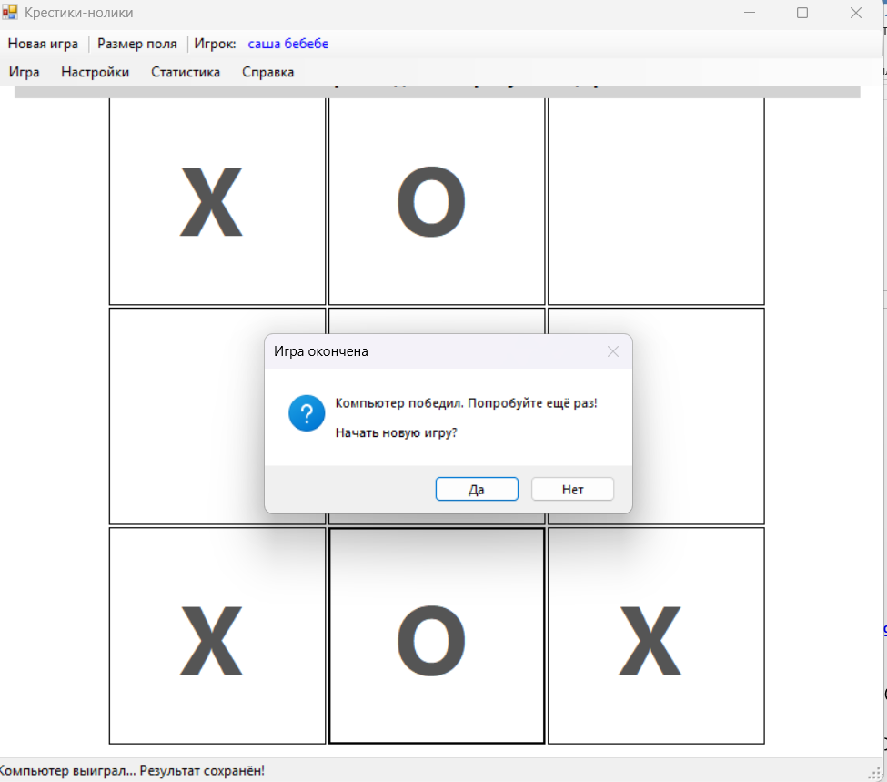
Выигрыш компьютера
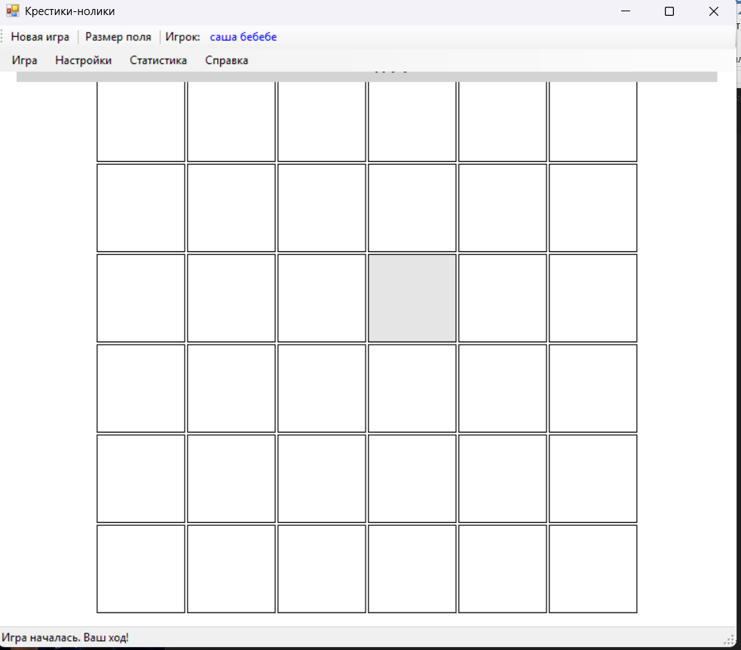
Изменение размера поля

